结算账户登记操作手册

（配送企业）

## 结算账户登记

【业务描述】

需要在内蒙古医药集中采购平台开展药品或医用耗材网上采购结算业务，符合条件的配送企业直接申请登记收款账户信息。

【备注】操作手册中涉及内容均为测试数据。

#### 1.1用户登录

所有配送企业完成注册，通过https://www.nmgybggfw.org.cn/hallEnter/#/Index进行登录。

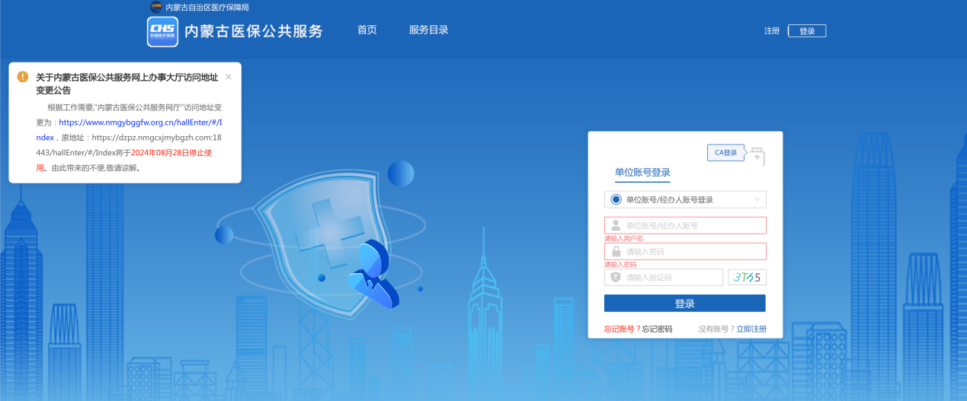

#### 1.2招采企业服务

通过账号信息完成登录，点击【招采企业服务】。

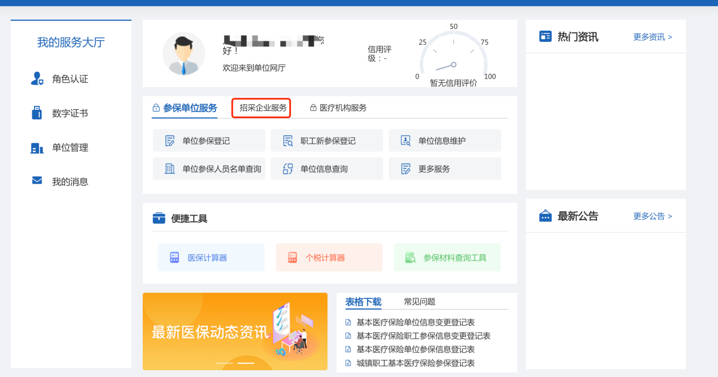

#### 1.3医药采购网上业务办理

点击医药采购网上业务办理系统，在此系统中维护配送企业结算账户信息。

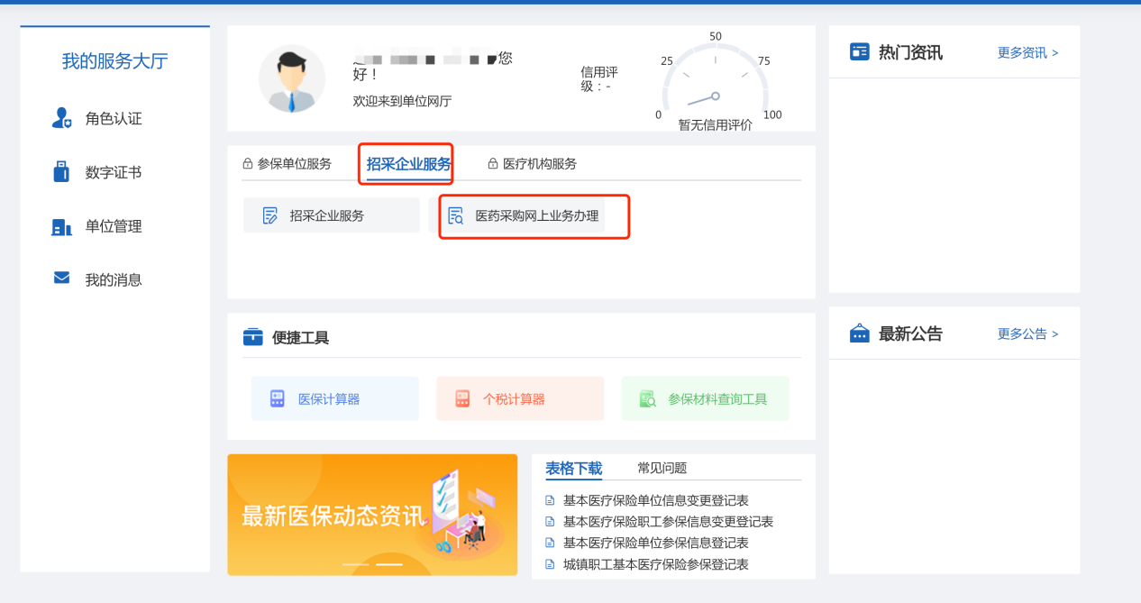

#### 1.4结算账户登记

在医药采购网上业务办理系统中选择【结算账户登记】，进入该模块进行信息维护。

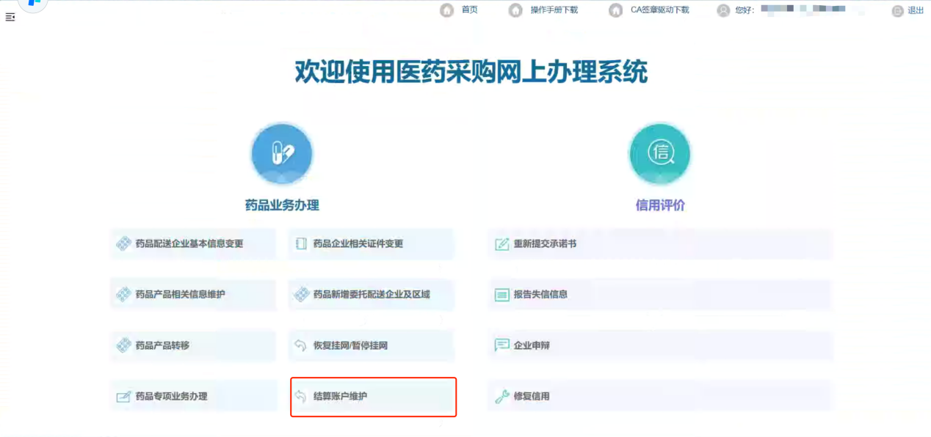

配送企业在维护结算账户之前需要完成账号注册、认证工作，配送企业能够正常访问招采子系统，再根据开展业务需要完善药品、医用耗材的结算账户信息。若企业维护业务类型是药品，结算账户只需要维护药品的结算账户；企业维护的业务类型是医用耗材，结算账户只需要维护医用耗材的结算账户；企业维护的业务类型是药品+医用耗材，则需要维护药品和医用耗材的结算账户。

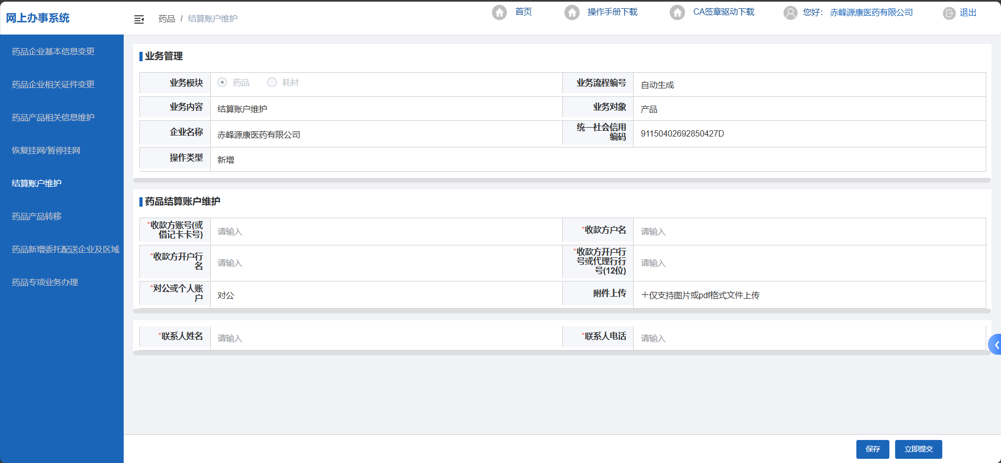

企业需上传银行开户证明，并加盖企业公章；企业注册名称与结算账户收款方户名不一致的，除银行开户证明外，还需上传名称不一致的情况说明，并加盖企业公章。

所有带*的内容依据实际情况进行维护，维护完成进行【保存】、【立即提交】。

